Michaelbeuern, im Juni 2023

ELTERNINFO
für das Schuljahr 2023/24

Liebe Eltern!
Sehr geehrte Erziehungsberechtigte!

Sie beabsichtigen Ihr Kind für die schulische Tagesbetreuung anzumelden. Der Verein Freizeitbetreuung organisiert für die Volksschule Michaelbeuern die Nachmittagsbetreuung. Wir möchten Ihnen mit dieser Elterninfo einige wichtige Informationen geben.

Die Nachmittagsbetreuung umfasst das Mittagessen, die Lernzeiten und die Freizeit. Die Betreuung findet an Unterrichtstagen statt und dauert bis mindestens 16:00 Uhr. Die Schülerinnen und Schüler sollen bis 16:00 Uhr anwesend sein. Per Schulforumsbeschluss kann die Betreuung am Freitag um 14:00 Uhr enden. Eine tageweise Anmeldung ist möglich. Das Mittagessen ist verpflichtend und wird, wie der Betreuungsbeitrag, von der Gemeinde verrechnet. Eine Abmeldung vom Mittagessen ist nicht möglich!

Die Betreuungsbeiträge sind vom Amt der Salzburger Landesregierung, wie folgt, festgelegt:

Tage pro Woche | Betreuungsbeitrag pro Monat
1 | € 16,00
2 | € 32,00
3 | € 48,00
4 | € 64,00
5 | € 80,00

Geschwisterrabatt für das jünger Kind 30 %. Als Verpflegungsbeitrag werden € 4,00 pro angemeldetem Mittagessen eingehoben.

Änderungen vorbehalten.

Der Betreuungsbeitrag und die Kosten für das Mittagessen werden von der Gemeinde Dorfbeuern monatlich vorgeschrieben.

Für die Betreuung Ihres Kindes ist eine schriftliche Anmeldung notwendig! (Formular an der Schule erhältlich und auf der Homepage der Schule.) Diese Anmeldung gilt grundsätzlich für das gesamte Schuljahr. Eine Abmeldung ist nur drei Wochen vor Semester – in besonderen Fällen monatlich – jeweils schriftlich an der für Sie zuständigen Schule möglich (Formular an der Schule und auf der Homepage der Schule erhältlich).

Sollten Sie weitere Fragen haben, stehen Ihnen die Erzieherinnen und Erzieher bzw. die Betreuungsleiterinnen und -leiter Ihrer Schule gerne zur Verfügung.

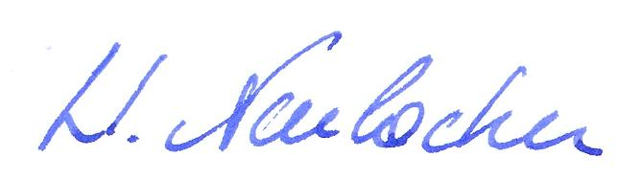
Mit freundlichen Grüßen

Wolfgang Neubacher
(Geschäftsführer)

